**基本架構介紹**

**1. 類別分類**

共分3層，類別1~3 (報價以類別三進行報價) 業務報價預設跳**排價**但不得低於**最低售價**

|  |  |  |  |  |  |  |
| --- | --- | --- | --- | --- | --- | --- |
| 類別1名稱 | 類別2名稱 | 類別3編號 | 類別3名稱 | 排價(才) | 最低售價(才) | 標準成本(才) |
| 內打光 | 雷射材料 | AAAAB | 雷射感光絨面相紙 | 76 | 60 | 45 |
| 內打光 | 雷射材料 | AAAB | 雷射感光半透燈片 | 76 | 60 | 45 |
| 內打光 | 雷射材料 | AAABW | 巨幅雷射感光半透燈片 | 126 | 100 | 75 |
| 內打光 | 雷射材料 | AAAC | 雷射感光全透燈片 | 112 | 89 | 67 |
| 內打光 | 雷射材料 | AAACW | 巨幅雷射感光全透燈片 | 112 | 89 | 67 |
| 內打光 | 油性材料 | ABN | 美國Avery環保灰膠PVC | 55 | 44 | 33 |
| 內打光 | 其他材料 | BCB | 背可移貼膠 | 30 | 24 | 18 |
| 內打光 | Jeti類-玻纖 | ABCHEB | 油性玻纖透光帆布燈片-雙噴 | 54 | 43 | 32 |
| 內打光 | Latex類 | ADBT | 德國環保燈布(含四邊車膠條) | 10 | 8 | 6 |
| 外打光 | 油性材料 | ABA | 油性PP噴圖相紙 | 42 | 33 | 25 |
| 外打光 | 油性材料 | ABN-BAA | 美國Avery環保灰膠PVC | 45 | 36 | 27 |
| 膜類 | 霧膜 | BAA | 霧膜 | 8 | 6 | 4 |
| 膜類 | 霧膜 | BAAB | 巨幅霧膜 | 28 | 22 | 16 |
| 施工 | 施工相關 | D013 | 第二人施工費 | 90 | 72 | 54 |
| 施工 | 施工相關 | DA01 | 燈片施工費 | 54 | 43 | 32 |
| 施工 | 施工相關 | DA03 | 施工費第一張 | 40 | 32 | 24 |
| 施工 | 施工相關 | DA04 | 施工費第二張以上 | 18 | 14 | 10 |
| 施工 | 施工相關 | DB01 | 夾式相紙施工費 | 45 | 36 | 27 |
| 施工 | 施工相關 | DC01 | 貼圖施工費 | 135 | 108 | 81 |
| 施工 | 施工相關 | DD01 | 勾打施工費 | 104 | 83 | 62 |
| 施工 | 施工相關 | DD05 | 透光帆布施工費第一張 | 104 | 83 | 62 |
| 施工 | 施工相關 | DD06 | 透光帆布施工費第二張以上 | 78 | 62 | 46 |
| 施工 | 施工相關 | DE01 | 燈布施工費 | 30 | 24 | 18 |
| 影像處理 | 影像處理類 | AZAEA-01 | 影像處理費 | 540 | 432 | 324 |
| 配件 | 工務-配件類 | BGD-1 | 鋁製掛軸(細) | 2 | 1 | 1 |

**2. 主管可依客戶設定最低售價(才)、標準成本(才)**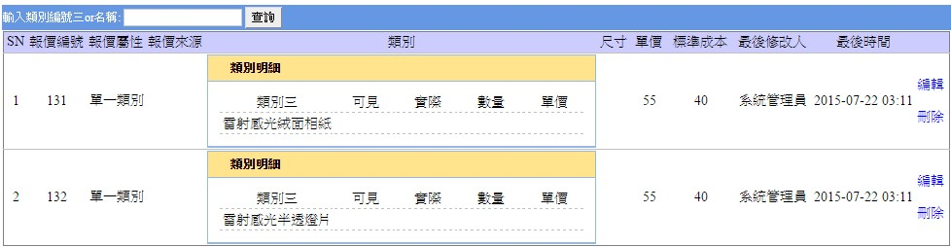

**3. 組合產品管理**

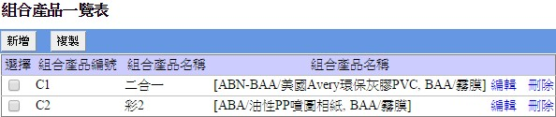

**4.客戶櫃點及施作物管理**

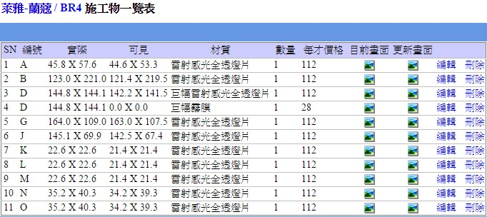

**報價方式介紹**

* 1. 使用組合產品

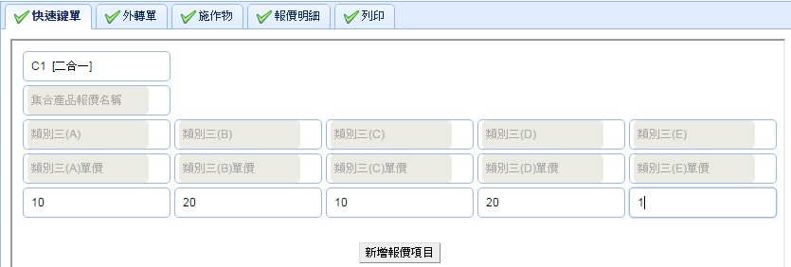

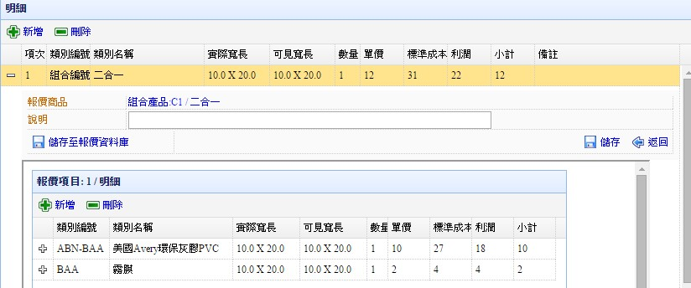

* 1. 使用集合類別

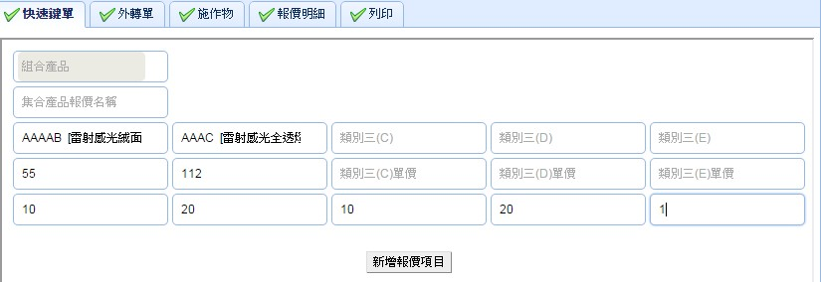

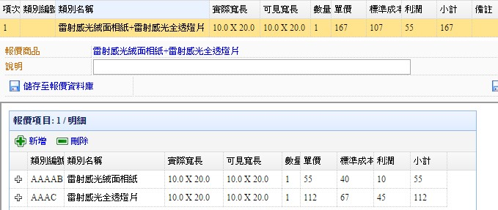

* 1. 使用單一類別報價

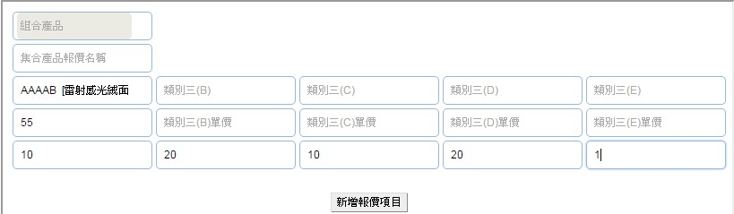

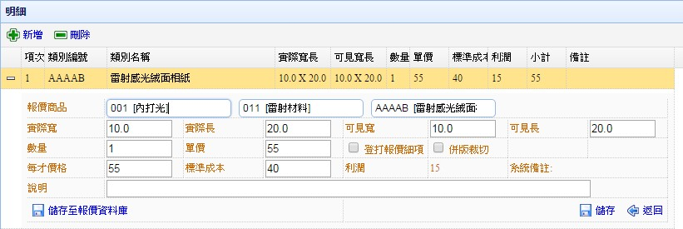

* 1. 使用櫃點施作物報價

